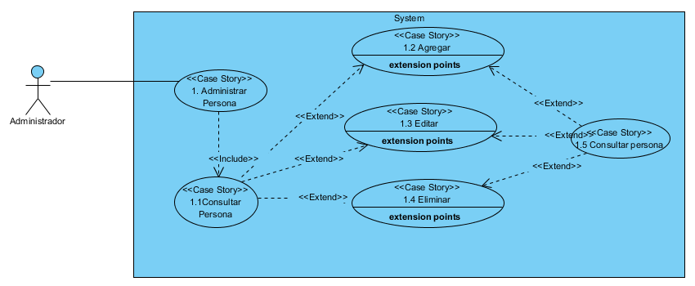

|  |  |  |
| --- | --- | --- |
| Caso de uso 1 | Administrar persona | |
| Actor | Administrador | |
| Descripción | El administrador o podrá agregar, editar, consultar o eliminar un registro. | |
| Precondición | Para eliminar o editar el usuario tiene que estar previamente registrado, y para agregar el usuario no debe estar en la base de datos. | |
| Secuencia | Pasos | Acción |
| 1 | Se ingresan los datos del nuevo usuario |
| 2 | El sistema valida que los datos ingresados no sean existentes. |
| 3 | Si cumple con los requisitos se hace el registro exitoso. |
| Pos condición | Podrá acceder a su nueva cuenta. | |

|  |  |  |
| --- | --- | --- |
| Caso de uso 1.1 | Consultar Persona | |
| Actor | Administrador | |
| Descripción | El administrador puede ver o consultar si la persona se encuentra registrada en el sistema | |
| Precondición |  | |
| Secuencia | Pasos | Acción |
| 1 | Damos clic en el botón consultar. |
| 2 | El sistema compara los datos registrados. |
| 3 | Muestra la información a partir de la tabla con los registros encontrados |
| Pos condición |  | |

|  |  |  |
| --- | --- | --- |
| Caso de uso 1.2 | Agregar Persona | |
| Actor | Administrador | |
| Descripción | El administrador puede insertar un nuevo registro | |
| Precondición | La persona que se quiere registrar no debe estar en la base de datos. | |
| Secuencia | Pasos | Acción |
| 1 | Clic en el botón agregar |
| 2 | Se llena el respectivo formulario con la información correspondiente. |
| 3 | El sistema valida que los datos digitados sean correctos y se hace el registro exitoso. |
| Pos condición | El administrador podrá acceder a diferentes funciones como actualizar los datos de la persona. | |

|  |  |  |
| --- | --- | --- |
| Caso de uso 1.3 | Editar Persona | |
| Actor | Administrador | |
| Descripción | Se modifica la información requerida una vez haya estado registrada. | |
| Precondición | El registro a modificar tiene que ser existente en la base de datos. | |
| Secuencia | Pasos | Acción |
| 1 | Clic en el botón editar |
| 2 | Aparece el formulario de la persona registrada. |
| 3 | Se hace la modificación respectiva. |
| Pos condición | Se actualiza el registro en la base de datos. | |

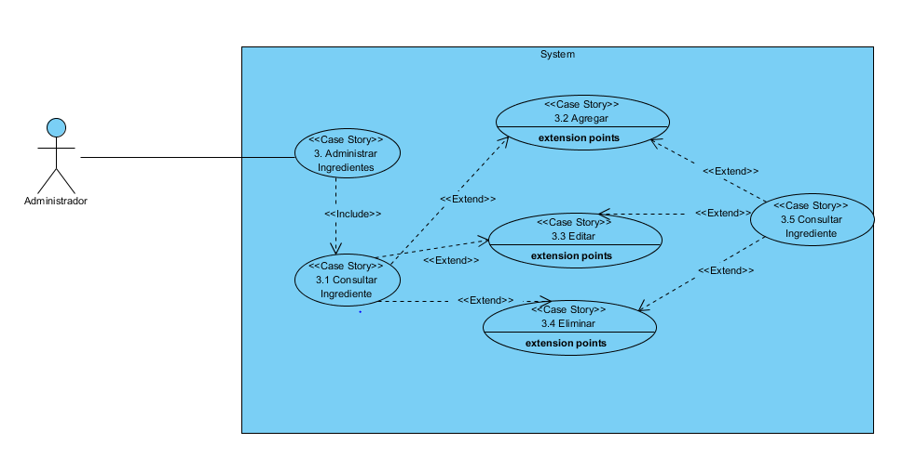

|  |  |  |
| --- | --- | --- |
| Caso de uso 3 | Administrar ingredientes | |
| Actor | Administrador | |
| Descripción | El administrador o podrá agregar, editar, consultar o eliminar un registro. | |
| Precondición | Para eliminar o editar un ingrediente tiene que estar previamente registrado, y para agregar un nuevo ingrediente no debe estar registrado en la base de datos. | |
| Secuencia | Pasos | Acción |
| 1 | Se ingresan los datos del nuevo ingrediente |
| 2 | El sistema valida que los datos ingresados no sean existentes. |
| 3 | Si cumple con los requisitos se hace el registro exitoso. |
| Pos condición | Podrá realizar diferentes acciones | |

|  |  |  |
| --- | --- | --- |
| Caso de uso 1.4 | Eliminar Persona | |
| Actor | Administrador | |
| Descripción | Se elimina un registro no deseado | |
| Precondición | El registro debe ser existente para realizar la respectiva eliminación. | |
| Secuencia | Pasos | Acción |
| 1 | Clic en botón eliminar |
| 2 | El sistema se dirige hacia la base de datos y elimina el registro deseado. |
| 3 | Eliminación exitosa. |
| Pos condición |  | |

|  |  |  |
| --- | --- | --- |
| Caso de uso 3.1 | Consultar Ingrediente | |
| Actor | Administrador | |
| Descripción | El administrador puede ver o consultar si el ingrediente es existente en el sistema | |
| Precondición |  | |
| Secuencia | Pasos | Acción |
| 1 | Damos clic en el botón consultar. |
| 2 | El sistema compara los datos registrados. |
| 3 | Muestra la información a partir de la tabla con los registros encontrados |
| Pos condición |  | |

|  |  |  |
| --- | --- | --- |
| Caso de uso 3.2 | Agregar Ingrediente | |
| Actor | Administrador | |
| Descripción | El administrador puede insertar un nuevo registro | |
| Precondición | El ingrediente que se quiere registrar no debe estar en la base de datos. | |
| Secuencia | Pasos | Acción |
| 1 | Clic en el botón agregar |
| 2 | Se llena el respectivo formulario con la información correspondiente. |
| 3 | El sistema valida que los datos digitados sean correctos y se hace el registro exitoso. |
| Pos condición | El administrador podrá acceder a diferentes funciones como actualizar los datos del ingrediente. | |

|  |  |  |
| --- | --- | --- |
| Caso de uso 3.3 | Editar Ingrediente | |
| Actor | Administrador | |
| Descripción | Se modifica la información requerida una vez haya estado registrada. | |
| Precondición | El registro a modificar tiene que ser existente en la base de datos. | |
| Secuencia | Pasos | Acción |
| 1 | Clic en el botón editar |
| 2 | Aparece el formulario del ingrediente |
| 3 | Se hace la modificación respectiva. |
| Pos condición | Se actualiza el registro en la base de datos. | |

|  |  |  |
| --- | --- | --- |
| Caso de uso 3.4 | Eliminar Ingrediente | |
| Actor | Administrador | |
| Descripción | Se elimina un registro no deseado | |
| Precondición | El registro debe ser existente para realizar la respectiva eliminación. | |
| Secuencia | Pasos | Acción |
| 1 | Clic en botón eliminar |
| 2 | El sistema se dirige hacia la base de datos y elimina el registro deseado. |
| 3 | Eliminación exitosa. |
| Pos condición |  | |

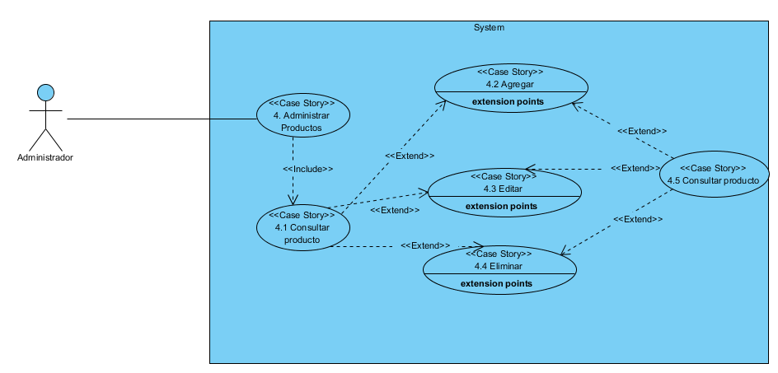

|  |  |  |
| --- | --- | --- |
| Caso de uso 4 | Administrar Productos | |
| Actor | Administrador | |
| Descripción | El administrador o podrá agregar, editar, consultar o eliminar un registro. | |
| Precondición | Para eliminar o editar un producto tiene que estar previamente registrado, y para agregar un nuevo ingrediente no debe estar registrado en la base de datos. | |
| Secuencia | Pasos | Acción |
| 1 | Se ingresan los datos del nuevo producto |
| 2 | El sistema valida que los datos ingresados no sean existentes. |
| 3 | Si cumple con los requisitos se hace el registro exitoso. |
| Pos condición | Podrá realizar diferentes acciones | |

|  |  |  |
| --- | --- | --- |
| Caso de uso 4.1 | Consultar Producto | |
| Actor | Administrador | |
| Descripción | El administrador puede ver o consultar si el producto es existente en el sistema | |
| Precondición |  | |
| Secuencia | Pasos | Acción |
| 1 | Damos clic en el botón consultar. |
| 2 | El sistema compara los datos registrados. |
| 3 | Muestra la información a partir de la tabla con los registros encontrados |
| Pos condición |  | |

|  |  |  |
| --- | --- | --- |
| Caso de uso 4.2 | Agregar Producto | |
| Actor | Administrador | |
| Descripción | El administrador puede insertar un nuevo registro | |
| Precondición | El producto que se quiere registrar no debe estar en la base de datos. | |
| Secuencia | Pasos | Acción |
| 1 | Clic en el botón agregar |
| 2 | Se llena el respectivo formulario con la información correspondiente. |
| 3 | El sistema valida que los datos digitados sean correctos y se hace el registro exitoso. |
| Pos condición | El administrador podrá acceder a diferentes funciones como actualizar los datos del producto. | |

|  |  |  |
| --- | --- | --- |
| Caso de uso 4.3 | Editar Producto | |
| Actor | Administrador | |
| Descripción | Se modifica la información requerida una vez haya estado registrada. | |
| Precondición | El registro a modificar tiene que ser existente en la base de datos. | |
| Secuencia | Pasos | Acción |
| 1 | Clic en el botón editar |
| 2 | Aparece el formulario del producto |
| 3 | Se hace la modificación respectiva. |
| Pos condición | Se actualiza el registro en la base de datos. | |

|  |  |  |
| --- | --- | --- |
| Caso de uso 4.4 | Eliminar Producto | |
| Actor | Administrador | |
| Descripción | Se elimina un registro no deseado | |
| Precondición | El registro debe ser existente para realizar la respectiva eliminación. | |
| Secuencia | Pasos | Acción |
| 1 | Clic en botón eliminar |
| 2 | El sistema se dirige hacia la base de datos y elimina el registro deseado. |
| 3 | Eliminación exitosa. |
| Pos condición |  | |

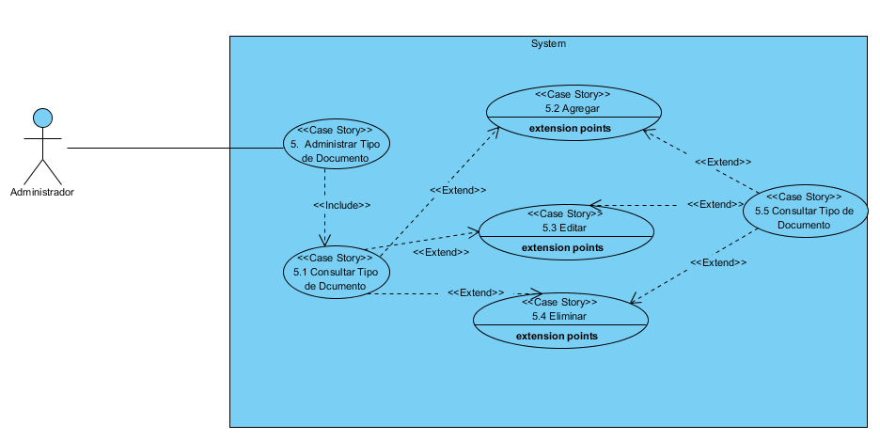

|  |  |  |
| --- | --- | --- |
| Caso de uso 5 | Administrar Tipo de Documento | |
| Actor | Administrador | |
| Descripción | El administrador o podrá agregar, editar, consultar o eliminar un registro. | |
| Precondición | Para eliminar o editar un tipo de documento tiene que estar previamente registrado, y para agregar uno nuevo no debe estar registrado en la base de datos. | |
| Secuencia | Pasos | Acción |
| 1 | Se ingresan los datos del nuevo tipo de documento. |
| 2 | El sistema valida que los datos ingresados no sean existentes. |
| 3 | Si cumple con los requisitos se hace el registro exitoso. |
| Pos condición | Podrá realizar diferentes acciones | |

|  |  |  |
| --- | --- | --- |
| Caso de uso 5.1 | Consultar Tipo de Documento | |
| Actor | Administrador | |
| Descripción | El administrador puede ver o consultar si el tipo de documento es existente en el sistema | |
| Precondición |  | |
| Secuencia | Pasos | Acción |
| 1 | Damos clic en el botón consultar. |
| 2 | El sistema compara los datos registrados. |
| 3 | Muestra la información a partir de la tabla con los registros encontrados |
| Pos condición |  | |

|  |  |  |
| --- | --- | --- |
| Caso de uso 5.2 | Agregar Tipo de Documento | |
| Actor | Administrador | |
| Descripción | El administrador puede insertar un nuevo tipo de documento | |
| Precondición | El tipo de documento que se quiere registrar no debe estar en la base de datos. | |
| Secuencia | Pasos | Acción |
| 1 | Clic en el botón agregar |
| 2 | Se llena el respectivo formulario con la información correspondiente. |
| 3 | El sistema valida que los datos digitados sean correctos y se hace el registro exitoso. |
| Pos condición | El administrador podrá acceder a diferentes funciones como actualizar los datos del tipo de documento. | |

|  |  |  |
| --- | --- | --- |
| Caso de uso 5.3 | Editar Tipo de Documento | |
| Actor | Administrador | |
| Descripción | Se modifica la información requerida una vez haya estado registrada. | |
| Precondición | El registro a modificar tiene que ser existente en la base de datos. | |
| Secuencia | Pasos | Acción |
| 1 | Clic en el botón editar |
| 2 | Aparece el formulario del tipo de documento |
| 3 | Se hace la modificación respectiva. |
| Pos condición | Se actualiza el registro en la base de datos. | |

|  |  |  |
| --- | --- | --- |
| Caso de uso 5.4 | Eliminar Tipo de Documento | |
| Actor | Administrador | |
| Descripción | Se elimina un registro no deseado | |
| Precondición | El registro debe ser existente para realizar la respectiva eliminación. | |
| Secuencia | Pasos | Acción |
| 1 | Clic en botón eliminar |
| 2 | El sistema se dirige hacia la base de datos y elimina el registro deseado. |
| 3 | Eliminación exitosa. |
| Pos condición |  | |

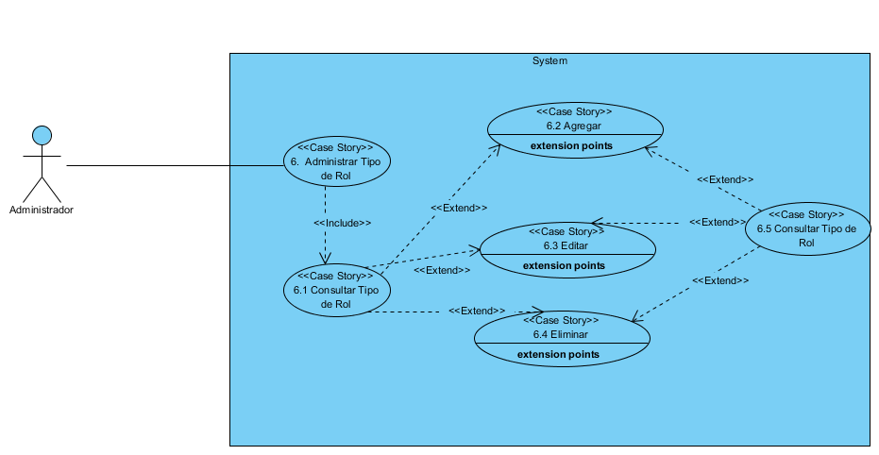

|  |  |  |
| --- | --- | --- |
| Caso de uso 6 | Administrar Tipo de Rol | |
| Actor | Administrador | |
| Descripción | El administrador o podrá agregar, editar, consultar o eliminar un tipo de rol. | |
| Precondición | Para eliminar o editar un tipo de rol tiene que estar previamente registrado, y para agregar uno nuevo no debe estar registrado en la base de datos. | |
| Secuencia | Pasos | Acción |
| 1 | Se ingresan los datos del nuevo tipo de rol. |
| 2 | El sistema valida que los datos ingresados no sean existentes. |
| 3 | Si cumple con los requisitos se hace el registro exitoso. |
| Pos condición | Podrá realizar diferentes acciones | |

|  |  |  |
| --- | --- | --- |
| Caso de uso 6.1 | Consultar Tipo de Rol | |
| Actor | Administrador | |
| Descripción | El administrador puede ver o consultar si el tipo de rol es existente en el sistema | |
| Precondición |  | |
| Secuencia | Pasos | Acción |
| 1 | Damos clic en el botón consultar. |
| 2 | El sistema compara los datos registrados. |
| 3 | Muestra la información a partir de la tabla con los registros encontrados |
| Pos condición |  | |

|  |  |  |
| --- | --- | --- |
| Caso de uso 6.2 | Agregar Tipo de Rol | |
| Actor | Administrador | |
| Descripción | El administrador puede insertar un nuevo tipo de rol. | |
| Precondición | El tipo de rol que se quiere registrar no debe estar en la base de datos. | |
| Secuencia | Pasos | Acción |
| 1 | Clic en el botón agregar |
| 2 | Se llena el respectivo formulario con la información correspondiente. |
| 3 | El sistema valida que los datos digitados sean correctos y se hace el registro exitoso. |
| Pos condición | El administrador podrá acceder a diferentes funciones como actualizar los datos del tipo de rol. | |

|  |  |  |
| --- | --- | --- |
| Caso de uso 6.3 | Editar Tipo de Rol | |
| Actor | Administrador | |
| Descripción | Se modifica la información requerida una vez haya estado registrada. | |
| Precondición | El registro a modificar tiene que ser existente en la base de datos. | |
| Secuencia | Pasos | Acción |
| 1 | Clic en el botón editar |
| 2 | Aparece el formulario del tipo de rol. |
| 3 | Se hace la modificación respectiva. |
| Pos condición | Se actualiza el registro en la base de datos. | |

|  |  |  |
| --- | --- | --- |
| Caso de uso 6.4 | Eliminar Tipo de Rol | |
| Actor | Administrador | |
| Descripción | Se elimina un registro no deseado | |
| Precondición | El registro debe ser existente para realizar la respectiva eliminación. | |
| Secuencia | Pasos | Acción |
| 1 | Clic en botón eliminar |
| 2 | El sistema se dirige hacia la base de datos y elimina el registro deseado. |
| 3 | Eliminación exitosa. |
| Pos condición |  | |